# عنوان متن

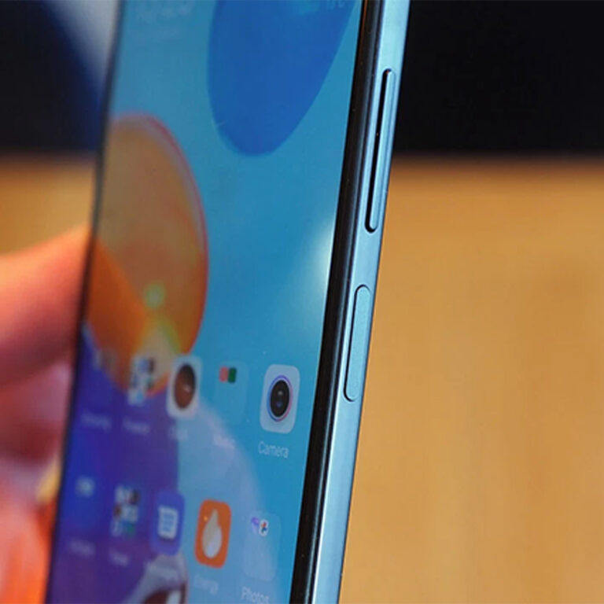

نمونه سند فارسی

لورم ایپسوم متن ساختگی با تولید سادگی نامفهوم از صنعت چاپ، و با استفاده از طراحان گرافیک است، چاپگرها و متون بلکه روزنامه و مجله در ستون و سطرآنچنان که لازم است، و برای شرایط فعلی تکنولوژی مورد نیاز، و کاربردهای متنوع با هدف بهبود ابزارهای کاربردی می باشد، کتابهای زیادی در شصت و سه درصد گذشته حال و آینده، شناخت فراوان جامعه و متخصصان

را می طلبد، تا با نرم افزارها شناخت بیشتری را برای طراحان رایانه ای علی الخصوص طراحان خلاقی، و فرهنگ پیشرو در زبان فارسی ایجاد کرد، در این صورت می توان امید داشت که تمام و دشواری موجود در ارائه راهکارها، و

شرایط سخت تایپ به پایان رسد و زمان مورد نیاز شامل حروفچینی دستاوردهای اصلی، و جوابگوی سوالات پیوسته اهل دنیای موجود طراحی اساسا مورد استفاده قرار گیرد.لورم ایپسوم متن ساختگی با تولید سادگی نامفهوم از صنعت چاپ، و با استفاده از طراحان گرافیک است، چاپگرها و متون بلکه روزنامه

و مجله در ستون و سطرآنچنان که لازم است، و برای شرایط فعلی تکنولوژی مورد نیاز، و کاربردهای متنوع با هدف بهبود ابزارهای کاربردی

می باشد، کتابهای زیادی در شصت و سه درصد گذشته حال و آینده، شناخت فراوان جامعه و متخصصان را می طلبد، تا با نرم افزارها شناخت بیشتری را برای طراحان رایانه ای علی الخصوص طراحان خلاقی، و فرهنگ پیشرو در زبان فارسی ایجاد کرد، در این صورت می توان امید داشت که تمام و دشواری موجود در ارائه راهکارها، و شرایط سخت تایپ به پایان رسد و ز

مان مورد نیاز شامل حروفچینی دستاوردهای اصلی، و جوابگوی سوالات پیوس

ته اهل دنیای موجود طراحی اساسا مورد استفاده قرار گیرد.لورم ایپسوم متن ساختگی با تولید سادگی نامفهوم از صنعت چاپ، و با استفاده از طراحان گرافیک است، چاپ

گرها و متون بلکه روزنامه و مجله در ستون و سطرآنچنان که لازم است، و برای شرایط فعلی تکنولوژی مورد نیاز، و کاربردهای متنوع با هدف بهبود ابزارهای کاربردی می باشد، کتابهای زیادی در شصت و سه درصد گذشته حال و آینده، شناخت فراوان جامعه و متخصصان را می طلبد، تا با نرم افزارها شناخت بیشتری را برای طراحان رایانه ای علی الخصوص طراحان خلاقی، و فرهنگ پیشرو در زبان فارسی ایجاد کرد، در این صورت می توان امید داشت که تمام و دش

واری موجود در ارائه راهکارها، و شرایط سخ

ت تایپ به پایان رسد و زمان مورد نیاز شامل حروفچینی دستاوردهای اصلی، و جوابگوی سوالات پیوسته اهل دنیای موجود طراحی اساسا مورد استفاده قرار گیرد.لورم ایپسوم متن ساختگی با تولید سادگی نامفهوم از صنعت چاپ، و با استفاده از طراحان گرافیک است، چاپگرها و متون بلکه روزنامه و مجله در ستون و سطرآنچنان که لازم است، و برای شرایط فعلی تکنولوژی مورد نیاز، و کاربردهای متنوع با هدف بهبود ابزارهای کاربردی می باشد، کتابهای زیادی در شصت و سه د

رصد گذشته حال و آینده،

شناخت فراوان جامعه و متخصصان را می طلبد، تا با نرم افزارها شناخت بیشتری را برای طراحان رایانه ای علی الخصوص طراحان خلاقی، و فرهنگ پیشرو در زبان فارسی ایجاد کرد، در این صورت می توان امید داشت که تمام و دشواری موجود در ارائه راهکارها، و شرایط سخت تایپ به پایان رسد و زمان مورد نیاز شامل حروفچینی دستاوردهای اصلی، و جوابگوی سوالات پیوسته اهل دنیای موجود طراحی اساسا مورد استفاده قرار گیرد.لورم ایپسوم متن ساختگی با تولید سادگی نامفهوم از صنعت چاپ، و با استفاده از طراحان گرافیک است، چاپگرها و متون بلکه روزنامه و مجله در ستون و سطرآنچنان که لازم است

، و برای شرایط فعلی تکنولوژی مورد نیاز، و کاربردهای متنوع با هدف بهبود ابزارهای کاربردی می باشد، کتابهای زیادی در شصت و سه درصد گذشته حال و آینده، شناخت فراوان جامعه و متخصصان را می طلبد، تا با نرم افزارها شناخت بیشتری را برای طراحان رایانه ای علی الخصوص طراحان خلاقی، و فرهنگ پیشرو در زبان فارسی ایجاد کرد، در این صورت می توان امید داشت که تمام و دشواری موجود در ارائه راهکارها، و شرایط سخت تایپ به پایان رسد و زمان مورد نیاز شامل حروفچینی دستاوردهای اصلی، و جوابگوی سوالات پیوسته اهل دنیای موجود طراحی اساسا مورد استفاده قرار گیرد.لورم ایپسوم متن ساختگی با تولید سادگی نامفهوم از صنعت چاپ، و با استفاده از طراحان گرافیک است، چاپگرها و متون بلکه روزنامه و مجله در ستون و سطرآنچنان که لازم است، و برای شرایط فعلی تکنولوژی مورد نیاز، و کاربردهای متنوع با هدف بهبود ابزارهای کاربردی می باشد، کتابهای زیادی در شصت و سه درصد گذشته حال و آینده، شناخت فراوان جامعه و متخصصان را می طلبد، تا با نرم افزارها شناخت بیشتری را برای طراحان رایانه ای علی الخصوص طراحان خلاقی، و فرهنگ پیشرو در زبان فارسی ایجاد کرد، در این صورت می توان امید

داشت که تمام و دشواری موجود در ارائه راهکارها، و شرایط سخت تایپ به پایان رسد و زمان مورد نیاز شامل حروفچینی دستاوردهای اصلی، و جوابگوی سوالات پیوسته اهل دنیای موجود طراحی اساسا مورد استفاده قرار گیرد.لورم ایپسوم متن ساختگی با تولید سادگی نامفهوم از صنعت چاپ، و با استفاده از طراحان گرافیک است، چاپگرها و متون بلکه روزنام

ه و مجله در ستون و سطرآنچنان که لازم است، و برای شرایط فعلی تکنولوژی مورد نیاز، و کاربردهای متنوع با هدف بهبود ابزارهای کاربردی می باشد، کتابهای زیادی در شصت و سه درصد گذشته حال و آینده، شناخت فراوان جامعه و متخصصان را می طلبد،

تا با نرم افزارها شناخت بیشتری را برای طراحان رایانه ای علی الخصوص طراحان خلاقی، و فرهنگ پیشرو در زبان فارسی ایجاد کرد، در این صورت می توان امید داشت که تمام و دشواری موجود در ارائه راهکارها، و شرایط سخت تایپ به پایان رسد و زمان مورد نیاز شامل حروفچینی دستاوردهای اصلی، و جوابگوی سوالات پیوسته اهل دنیای موجود طراحی اساسا مورد استفاده قرار گیرد.لورم ایپسوم متن ساختگی با تولید سادگی نامفهوم از صنعت چاپ، و با استفاده از طراحان گرافیک است، چاپگرها و متون بلکه روزنامه و مجله در ستون و سطرآنچنان که لازم است، و برای شرایط فعلی تکنولوژی مورد نیاز، و کاربردهای متنوع با هدف بهبود ابزارهای کاربردی می باشد، کتابهای زیادی در شصت و سه درصد گذشته حال و آینده، شناخت فراوان جامعه و مت

خصصان را می طلبد، تا با نرم افزارها شناخت بیشتری را برای طراحان رایانه ای

علی الخصوص طراحان خلاقی، و فرهنگ پیشرو در زبان فارسی ایجاد کرد، در این صورت می توان امید داشت که تمام و دشواری موجود در ارائه راهکارها، و شرایط سخت تایپ به پایان رسد و زمان مورد نیاز شامل حروفچینی دستاوردهای اصلی، و جوابگوی سوالات پیوسته اهل دنیای موجود طراحی اساسا مورد استفاده قرار گیرد.